PaperClip

立项建议书

项目名称：PaperClip

项目组：

|  |  |  |  |
| --- | --- | --- | --- |
| 学号 | 姓名 | 手机 | 电子邮箱 |
| 516030910257 | 胡雨奇 | 18918928257 | yuki.h@sjtu.edu.cn |
| 516030910199 | 陈诺 | 13262615836 | cn.222@sjtu.edu.cn |
| 515015910005 | 丁丁 | 15317260396 | dingd2015@sjtu.edu.cn |
| 516030910101 | 罗宇辰 | 18217502897 | [592mcavoy@sjtu.edu.cn](mailto:592mcavoy@sjtu.edu.cn) |

**2018 年 6 月**

目录

一、项目的必要性 3

1、背景： 3

2、意义： 3

3、应用与市场前景 3

（1）产品用户画像 3

（2）市场前景 4

二、项目目标和特性 4

1、项目目标 4

2、特性 4

3、同类产品对比 6

三、项目技术方案 6

1、技术架构 6

2、物理架构 8

3、建模工具 8

4、编程语言 8

5、框架和开源库 8

6、编程工具 9

7、开发方法 9

四、项目风险分析和里程碑计划 9

1、项目风险 9

2、里程碑计划 9

五、项目预期成果 12

一、项目的必要性

1、背景：

在我们学习过程中，时常需要关注当前最新的科研成果，研读相关的论文。对于初学者来说，阅读论文的经验不足，对论文中出现的很多概念比较模糊，需要借鉴别人阅读论文的想法；而对于科研工作者来说，也需要一个平台记录自己所读过的论文以及对这篇论文产生的一些思考等等。但是目前没有一个比较好的集合论文搜索、查看以及记录笔记、分享笔记功能的平台，我们希望我们的平台可以为大家提供这样的服务。

2、意义：

我们的软件为广大用户提供了一个交流学习论文的平台，有助于用户在此研读、撰写、分享论文，从而形成一个以论文为核心的专业知识学习社区

3、应用与市场前景

（1）产品用户画像

本产品主要面向渴望学习论文或是分享自己学习成果的学术人士，同样适用于有论文撰写需求的学生和希望指导学生论文书写的导师。

（2）市场前景

我们的应用目标是提供一个以论文为核心的学习交流平台，用户在这个开放式的平台上可以阅读各种已发表的专业论文，并在阅读的过程中留下自己的批注和阅读笔记；如果在这个过程中遇到理解上的困难，用户可以用过阅读人留下的批注和笔记来帮助自己理解论文的内容。同时，用户可以下载论文，也可以导出包含批注和笔记的论文。此外，对于有撰写论文需求的学生用户，可以通过我们的应用撰写论文，并邀请协作者（如导师、同学、或是有相关专业知识的其他用户）来对自己的论文提出修改的建议。

通过对同学的采访，大家普遍对这个平台很有兴趣，并且很多同学表示很需要一个整合了各种相关资料的论文学习平台。我们的学习平台通过对贡献者的激励（点赞，follow等方式）吸引更多的人创造更好的内容，而优质的内容将会吸引更多用户来到我们的平台。

二、项目目标和特性

1、项目目标

实现一个论文学习、协作写作的平台

2、特性

根据使用场景，我们对用户做出以下定义：

普通用户：能够使用一般的功能，包括浏览论文、写批注和笔记、评论批注和笔记、编辑自己的批注和笔记；

管理员：编辑服务器端的数据；

a）所有人

<所有人使用场景>

1）搜索论文（高）

2）浏览论文

3）分类查看论文

4）查看论文关系网

5）浏览批注

6）搜索 & 浏览笔记

7）浏览他人主页

b）普通用户

<普通用户使用场景>

1）浏览论文时在合适的地方添加自己的笔记和批注（高）

2）浏览论文时编辑自己的笔记和批注

3）浏览笔记或批注时标记自己感兴趣或者高质量的笔记或批注（高）

4）评论笔记或批注，当用户希望对笔记或是批注发言人发表意见时，可以评论相关条目

5）浏览笔记或批注时对笔记或是批注“赞”或是“踩”（低）

6）收藏论文，用户可以将感兴趣的论文加入收藏夹，以便以后浏览使用（高）

7）下载论文，用户可以把自己认为有用的论文保存到本地（中）

8）导出论文和相关批注笔记，用户可以在完成论文阅读后，将论文和自己标记的批注整合成pdf格式的文件并保存到本地（高）

9）关注其他用户，用户可以关注高质量笔记批注生产者或是行业大牛（中）

10）查看关注的人，用户可以在关注列表里看到自己关注的用户

11）发送、回复私信，用户可以在平台内与其他用户相互私信（低）

12）修改个人主页，用户可以编辑自己的基本信息，便于大家了解自己（低）

13）撰写文档，用户可以在平台内新建文档并撰写，遇到困难也可以邀请导师或是朋友帮助（高）

14）邀请他人协作，用户可以邀请导师或是朋友加入小组，加入后协作者可以对文档进行笔记批注和评论操作（高）

<管理员使用场景>

1）设置论文来源，管理员设置好论文来源以后，系统将自动从来源获取论文资源

2）上传论文，管理员可以将本地的论文上传到系统的论文库

3）审核文档，管理员需要审核用户准备发布为公开的文档

4）管理用户权限，管理员有权利修改用户权限，例如封禁解禁

3、同类产品对比

|  |  |  |  |
| --- | --- | --- | --- |
|  | 石墨文档 | 知网 | 我们的项目 |
| 论文相关性 | 低 | 高 | 高 |
| 用户门槛 | 低 | 中 | 低 |
| 学习、写作论文功能 | 中 | 中 | 高 |
| 社区功能 | 高 | 低 | 高 |

三、项目技术方案

1、技术架构

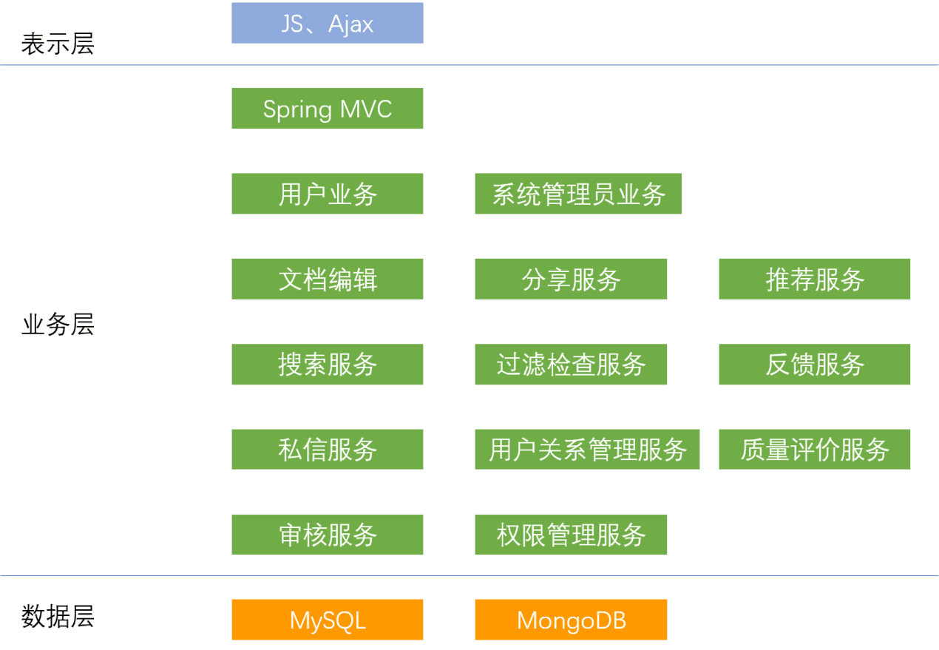

技术架构分为三层：

1）表示层，主要包括一个web客户端（使用JS前端框架、Ajax等技术）。

2）业务层，业务层包含三个部分：

a）控制层：主要使用Spring的MVC框架；

b）业务逻辑层：包括用户业务和管理员业务

c）服务层：向业务层提供的服务

3）数据层，我们采用MySQL和MongoDB两种数据库分别存储结构化和非结构化数据。

其中业务层中的服务层包括：

文档编辑服务：我们实现一个用户友好的文本编辑器；

用户分享论文的服务；

论文推荐服务：采用协同过滤算法+基于内容的推荐算法；

搜索服务：包括论文、笔记、批注的搜索、查找；

过滤检查服务：主要基于敏感词汇库（如textfilter库），过滤不当言论；

用户反馈服务：用户对某个笔记的赞或踩，结果将影响对笔记内容价值的衡量；

用户关系管理服务；

用户私信服务；

笔记质量评价服务：结合用户反馈、评价笔记质量；

管理员审核服务；

用户权限管理服务等。

2、物理架构

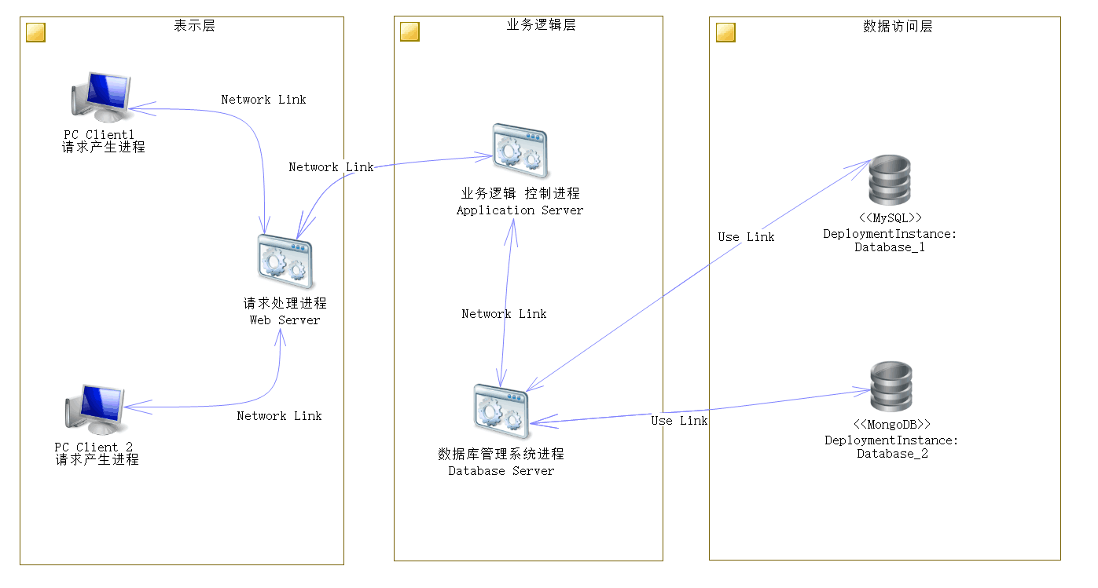

PC客户端应用负责人机交互和产生请求，请求发送至业务逻辑层处理，业务逻辑层调用数据访问层，更新数据库。

3、建模工具

Power Designer

4、编程语言

Java、JS、Python

5、框架和开源库

Spring MVC、Hibernate、textfilter等

6、编程工具

IntelliJ IDE

7、开发方法

基于UML的面向对象方法

四、项目风险分析和里程碑计划

1、项目风险

1）服务端客户端接口设计不合理导致重构和大量返工

2）数据库设计不合理导致开发难度大

3）整个系统功能复杂，进度风险比较高

4）对论文中某选中部分的定位，及其相关批注、笔记的管理实现比较复杂

5）用户友好的文本编辑器的实现比较复杂

6）将选中的批注、笔记以及论文合并导出成一个文档实现比较复杂

2、里程碑计划

Sprint1:7.1-7.9（9天）

|  |  |
| --- | --- |
| **应完成任务** | 1、服务端、客户端接口设计（针对风险1） |
| 2、数据库设计（针对风险2） |
| 3、完成架构原型设计与实现 |
| 4、完成UI原型设计与实现 |
| 5、文本编辑器的实现（针对风险5） |
| 6、web前端用户的注册、登录等功能的实现 |
| 7、进行单元测试、系统测试 |
| **提交成果** | 一个拥有完整UI的可运行的web，一个能够独立运行的文本编辑器。 |

Sprint2:7.10-7.18（9天）

|  |  |
| --- | --- |
| **应完成任务** | 1、将文本编辑器集成至web客户端 |
| 2、编辑、浏览批注功能开发 |
| 3、编辑、浏览笔记功能开发 |
| 4、上传、下载、导出文档功能开发 |
| 5、论文关系网功能开发 |
| 6、笔记质量控制系统开发 |
| 7、用户评价系统开发（评论、赞/踩、标记） |
| 8、用户分享笔记 |
| 9、进行单元测试、系统测试 |
| **提交成果** | 集成了编辑器的web客户端，用户可以实现部分高优先级功能，一个功能更佳完善的后端。 |

Sprint3:7.19-7.27（9天）

|  |  |
| --- | --- |
| **应完成任务** | 1、邀请协作功能的开发 |
| 2、过滤系统的开发 |
| 3、用户个人主页开发 |
| 4、用户关注其他用户 |
| 5、用户私信 |
| 6、用户通知功能 |
| 7、用户收藏论文 |
| 8、管理员后台管理功能的实现 |
| 9、进行单元测试、系统测试 |
| **提交成果** | 实现完整的web客户端、web管理界面、功能完善的后端，整个系统可以正确地协同运行，web服务部署上线（阿里云） |

Sprint4:7.28-9.9

|  |  |
| --- | --- |
| **应完成任务** | 1、社区功能的完善 |
| 2、针对需求对界面进行调整 |
| 3、针对性能做一系列的优化 |
| 4、开发创新功能 |
| 5、进行单元测试、系统测试 |
| 6、准备验收 |
| **提交成果** | 完成一个完整集成、高性能的项目，完成各项服务的部署，准备验收。 |

五、项目预期成果

1、PaperClip Web Service System(binary&source code)

2、《PaperClip -项目计划》

3、《PaperClip -迭代计划》

4、《PaperClip -迭代评估报告》

5、《PaperClip -SRS文档》、包含Use Case Model(.oom)

6、《PaperClip -软件架构文档》、包含分析设计模型(.oom)

7、《PaperClip -测试用例》&《Paperclip -测试报告》

8、《PaperClip -项目总结报告》

9、演示视频与PPT